Buatlah program berikut
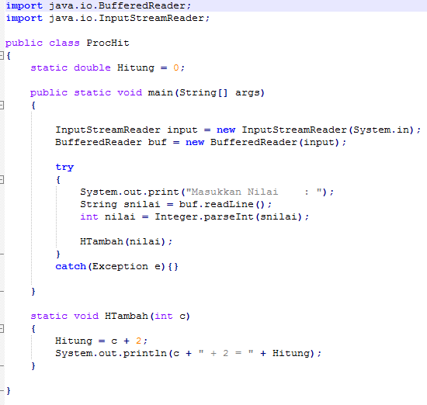

Buatlah program seperti di atas dengan menempatkan method Htambah pada Class yang berbeda
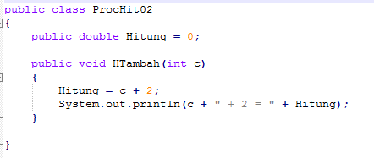
Class ProcHit02 dipanggil dari program berikut :
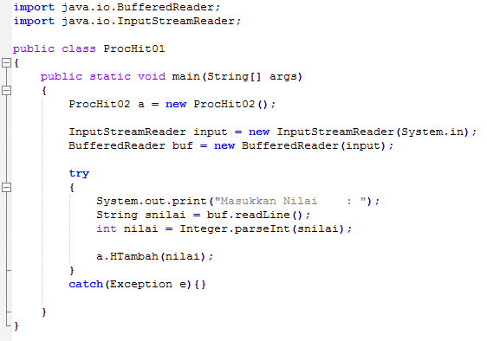

Tugas
Ubahlah program berikut seperti contoh di atas
import java.io.BufferedReader;
import java.io.InputStreamReader;

public class ProceHitung
{
static double Hitung = 0;

public static void main(String[] args)
{

InputStreamReader input = new InputStreamReader(System.in);
BufferedReader buf = new BufferedReader(input);

try
{
System.out.print("Masukkan Nilai : ");
String snilai = buf.readLine();
int nilai = Integer.parseInt(snilai);

System.out.println("");
System.out.println("Menu");
System.out.println("=====================");
System.out.println("1. Tambah 2");
System.out.println("2. Kurang 2");
System.out.println("3. Kali 2");
System.out.println("=====================");

System.out.print("Pilihan Anda : ");
String spilih = buf.readLine();
int pilih = Integer.parseInt(spilih);

System.out.println("");
HitungPilih(pilih, nilai);
}
catch(Exception e){}

}

//kumpulan procedure....

static void HitungPilih(int a, int b)
{
switch (a)
{
case 1 : HTambah(b);
break;
case 2 : HKurang(b);
break;
case 3 : HKali(b);
break;
}
}

static void HTambah(int c)
{
Hitung = c + 2;
System.out.println(c + " + 2 = " + Hitung);
}

static void HKurang(int c)
{
Hitung = c - 2;
System.out.println(c + " - 2 = " + Hitung);
}

static void HKali(int c)
{
Hitung = c * 2;
System.out.println(c + " * 2 = " + Hitung);
}

}

